**ГОСУДАРСТВЕННОЕ ОБРАЗОВАТЕЛЬНОЕ УЧРЕЖДЕНИЕ**

**ВЫСШЕГО ПРОФЕССИОНАЛЬНОГО ОБРАЗОВАНИЯ**

**"ДОНЕЦКИЙ НАЦИОНАЛЬНЫЙ ТЕХНИЧЕСКИЙ УНИВЕРСИТЕТ"**

Лабораторная работа № 4

Тема: «Секционирование баз данных (Партиционирование)»

Проверил: Выполнил:

Ногтев Е.А. ст. гр. ПИ-18б

Щедрин С.В. Моргунов А.Г.

____.____.2021г.

Донецк – 2021

**Задание**

Создать секционированную таблицу, метод разбиения секционированной таблицы указан в таблице 1 (Партиция №1). Создать не менее 4 секций, плюс секция по дефолту. Заполнить секционированную таблицу псевдоданными (не менее 500000 записей). Создать еще одну секционированную таблицу метод разбиения секционированной таблицы указан в таблице 1 (Партиция №2). Создать не менее 4 секций, плюс секция по дефолту. Скопировать данные из первой партиции. Создать простую таблицу, которая будет является копией секционированной таблицы. Скопировать данные из первой партиции. Создать индексы (один по ключу разбиения и еще несколько по ключевым полям) к секционированным таблицам и к обычной таблице. Провести сравнение и анализ партиций и обычной таблицы (с помощью EXPLAIN и ANALYZE);

|  |  |  |  |
| --- | --- | --- | --- |
| **№** | **Партиция №1** | **Партиция №2** | **Дополнительно** |
| **11** | по списку | по хешу | Присоединение новой таблицы к партиции №1 |

**Создание таблиц и секций:**

По списку

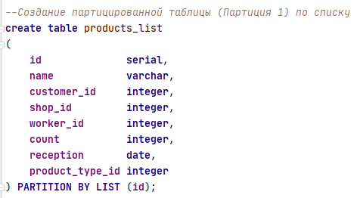

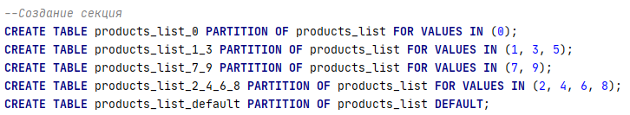

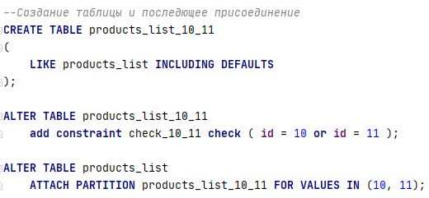

По хэшу:

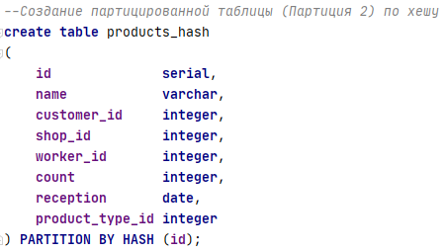

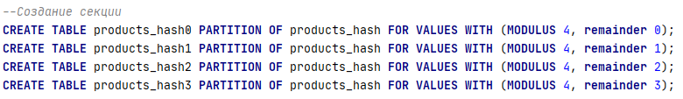

Обычная таблица:

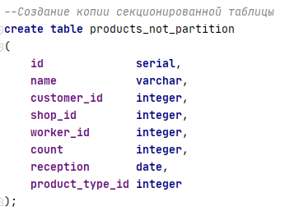

**Создание индексов**

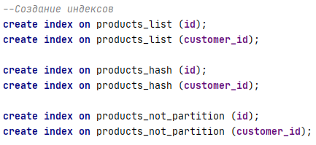

**Добавление/удаление данных из секционированных таблиц**

Добавление обычно происходит в основную таблицу, которая распределяет данные между партициями.

Генерация данных для первой таблицы:

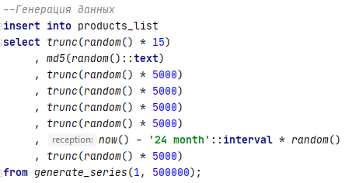

Добавление данных в другие таблицы:

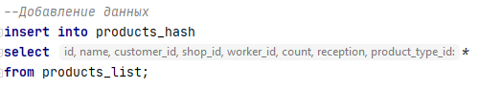

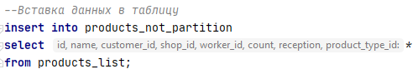

Удалять данные можно как из основной таблицы, так и из партиций:

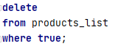

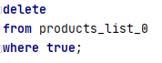

**Сравнение и анализ партиций и обычной таблицы**

В результате сравнения одинаковых запросов на выборке из 500000 элементов были получены следующие результаты:

При выполнении запроса, который соответствует набору значений таблицы, партицированной по списку быстрее всех сработала партицированная по списку таблица. Скриншоты выполнения запросов расположены ниже.

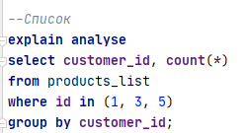

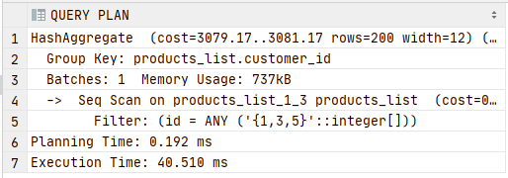

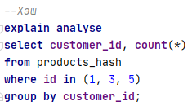

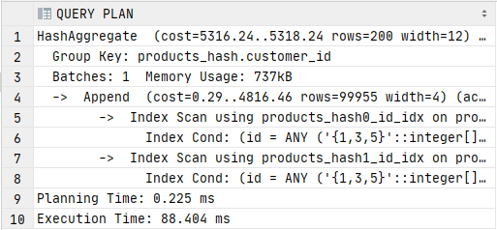

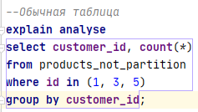

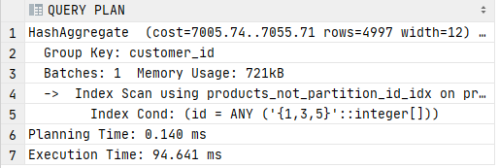

При выполнении запроса, который соответствует набору значений таблицы, партицированной по хэшу, быстрее всех сработала партицированная по хэшу таблица. Скриншоты выполнения запросов расположены ниже.

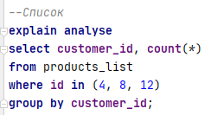

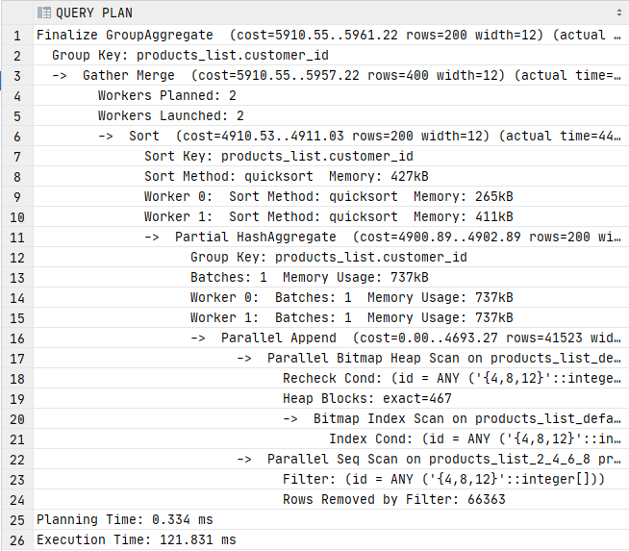

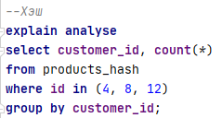

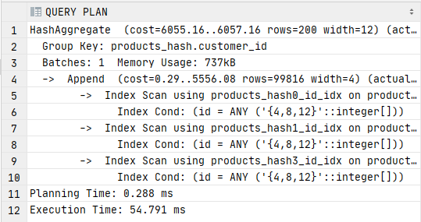

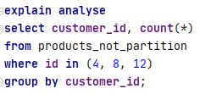

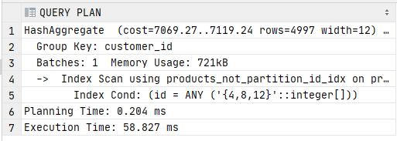

При выполнении запроса на все записи быстрее всех сработала обычная таблица. Скриншоты выполнения запросов расположены ниже.

